Masarykova univerzita

Filozofická fakulta



**Alfons Mucha: Apoteóza z dějin Slovanstva**

DU0105 Písemná postupová zkouška

Eva Hrdličková

413780

FF Dějiny umění, I. ročník

5. července 2013

**Obsah**

Úvod 2

Život Alfonse Muchy 3

Raná tvorba 5

Slovanská epopej 7

Apoteóza z dějin Slovanstva 9

Závěr 11

Seznam použité literatury 12

Úvod

Rozlousknout onen oříšek a rozhodnout se, jakému uměleckému dílu věnovat svoji postupovou práci, mě stálo nemálo přemýšlení a přemítání děl, která na mě nejvíce zapůsobila. Zprvu jsem se mi zdálo nejlogičtější věnovat se avantgardě, která je mi v mnohých uměních nejbližší a vždy mě svou hravostí a nespoutaností přitahovala nejvíce. Tento plán mi ovšem brzy doslova zastínilo svojí velikostí dílo naprosto odlišné, jehož část jsem nakonec vyhodnotila jako nejvhodnějšího adepta pro tuto esej.

Mluvím o závěrečném obrazu ze série Slovanská epopej, Apoteóze z dějin Slovanstva. K tomuto rozhodnutí mě zcela intuitivně vedlo hned několik důvodů. Prvním z nich byla dechberoucí monumentalita celé epopeje, kterou jsem měla možnost za svůj život pocítit několikrát. K Alfonsi Muchovi mám velice blízký vztah už od dětství, kdy mě k němu přivedli moji rodiče. Náš byt vždy zdobila nějaká kopie jeho plakátu, jehož osobitost mi vždy učarovala. Jelikož mým druhým oborem je Český jazyk a literatura, jedním z mých největších zájmů jsou i kultury Slovanských národů. Tato kombinace mi nedávala jinou možnost, než směřovat právě cestou Slovanské epopeje. A jak nejlépe její myšlenku vystihnout a shrnout vše, co se nám prostřednictvím ní snažil Alfons Mucha zprostředkovat, než jejím vyvrcholením v obraze Apoteóza z dějin Slovanstva, která celý cyklus uzavírá.

Život Alfonse Muchy

Alfons Mucha se narodil dne 24. července 1860 v Ivančicích do rodiny chudého soudního úředníka. Pro své kreslířské nadání byl doporučen ke studiu na střední školu do Brna, ale pro nedostatek finančních prostředků si musel od raného věku sám přivydělávat. Dlouho ovšem trvalo, než mohl nastoupit na cílevědomou cestu studia výtvarného umění. Z gymnázia byl vyloučen pro studijní neúspěchy. Krátce pracoval na otcovo přání jako písař u soudu, poté ve Vídni u proslulé firmy při výrobě divadelních dekorací.

Teprve v roce 1882 započal soustavná studia výtvarného umění v Mnichově a ukončil je v Paříži, kde se stal významným ilustrátorem a jedním ze zakladatelů art noveau – secese. Významná je také jeho spolupráce s pařížskou herečkou Sarah Bernhardtovou, pro jejíž divadlo Mucha tvořil téměř sedm let kostýmy, scénické návrhy a plakáty této slavné umělkyně, které okouzlily celou Paříž. Ale závratný úspěch neoslabil jeho touhu po vlasti. Mucha si byl vědom velké tragédie slovanských národů v Evropě na sklonku minulého století, kdy většina těchto národů byla podrobena, proto považoval za otázku své cti, aby svým uměleckým přínosem pomohl Slovanstvu najít poučení z jejich historie a ukázat jim tak cestu ke svobodě a pokroku (Staroštík 1975:7).

Postupně se Mucha seznamoval s předními umělci i jinými významnými osobnostmi tehdejší Evropy. Aby mohl uskutečnit svoje životní dílo věnované Slovanstvu, odcestoval v roce 1904 do USA, kde intenzivně pracoval na nesčetném množství zakázek a přednášel v různých výtvarných institutech. V roce 1906 se při svém dočasném návratu do vlasti oženil se svou bývalou studentkou Marií Chytilovou, krátce na to opět odjel do USA, kde ve své práci pokračoval.

Od roku 1908 se již soustavně zabýval studiem témat ke Slovanské epopeji a tvořil první náčrty. V Chicagu se seznámil s průmyslníkem a milovníkem umění Charlesem R. Cranem, který byl nadšen umělcovou touhou a životním snem natolik, že se mu později zavázal zaplatit veškeré náklady, pokud tento záměr uskuteční.

Roku 1910 se tedy Mucha vrací definitivně do vlasti, kde si pronajímá část zbirožského zámku, kde se uzavírá před ruchem světa, aby uskutečnil svůj celoživotní sen a téměř dvacet let tvoří svůj cyklus dvaceti obrovských obrazů. Během této doby vystavil několik svých dokončených pláten Slovanské epopeje v pražském Klementinu, v Chicagu a New Yorku.

Mimo práce na Slovanské epopeji v tomto období Mucha navrhuje i první československé známky a bankovky a zabývá se fotografováním a je považován za zakladatele české školy klasického fotografického aktu.

Svoje životní dílo dokončil 68letý Alfons Mucha již v osvobozené vlasti a roku 1928 jej odevzdává darem Praze, podle dohody s Charlesem Cranem.

Alfons Mucha dožil zbytek svého života v Praze. Měl dvě děti – Jiřího a Jaroslavu. Těžké politické období po nástupu fašismu v Evropě byl pro umělce vekou ranou. Nedočkal se možnosti trvalého zpřístupnění svého díla, naopak se dožil tragédie, kdy násilí slavilo triumfy a idea slovanství jako by mizela v nenávratnu.

Alfons Mucha zemřel 14. července 1939 a byl velmi prostě pohřben na nejčestnějším místě vlasti, na vyšehradském Slavíně.

Raná tvorba

K definitivnímu rozhodnutí stát se malířem, dospěl Alfons Mucha po prázdninovém pobytu v Ústí nad Orlicí, kde pobýval se svým přítelem a spolužákem Juliem Stantejským a kde se setkal s ústeckým malířem chrámových obrazů a fresek Janem Umlaufem (1825-1916). Svou zálibu v malování uplatnil již po návratu z nedokončených středoškolských studií v Ivančicích v místním ochotnickém spolku, pro který maloval dekorace, plakáty a kde působil i jako herec a režisér. Do této doby se řadí například kresba pastelem *Johanka z Arku* (1878) a akvarelová kresba *Ivančická věž* (1878).

V roce 1879 se hlásí na pražskou Akademii výtvarných umění, ale byl však odmítnut „pro nedostačující talent“. To jej však neodradilo a na podzim téhož roku odjíždí do Vídně, kde nastupuje jako malíř divadelních dekorací ve firmě Kautsky-Brioschi-Burghardt (Sylvestrová, Štembera 2009: 12). Nemalý vliv na jeho rozvíjející se talent měl vídeňský malíř Hans Makart (1840-1884), jehož tzv. „makartovský styl“ předznamenal nástup vídeňské secese. Tehdejší společnost okouzloval svými teatrálními historizujícími malbami a jejich barevností. Obdobu jeho historizujícího císařského průvodu lze spatřit v historických výjevech vytvořených Muchou v roce 1925 pro hru Slovanstvo bratrské na Vltavě při 8. všesokolském sletu v Praze (1926).

Z Vídně Mucha přesídlil na čas do Mikulova, kde se stal velice vyhledávaným malířem a kde si ho všiml hrabě Eduard Khuen-Belasi a najal jej k výzdobě zámku v Hrušovanech nad Jevišovkou a k freskové a malířské výzdobě pseudorokokového zámečku Emmahof (Emin dvůr, Emín), kde se z Muchovy výzdoby zachoval paraván s mytologickým výjevem Zefyr a Nymfa (1883), který patří k jeho prvním známým olejomalbám. Pracoval i na dalších jeho zakázkách, díky čemuž získal finanční prostředky k výtvarným studiím v Mnichově, kde mimo jiné působil jako předseda spolku Škréta a studia zakončil roku 1887 oltářním obrazem *Svatí Cyril a Metoděj* (1887), za nějž získal cenu a který byl určen krajanům ve Spojených státech. Téhož roku na podzim odjíždí do Paříže.

K náhlému tvůrčímu sebeuvědomění došlo na konci roku 1984, kdy se v Paříži objevily secesní plakáty se Sarah Bernhardtovou, jeho nové výtvarné pojetí ohromilo Francii a učinilo Muchu slavným téměř ze dne na den. Se světoznámou herečkou spolupracoval celých sedm let a závěr devadesátých let zaplňoval závratný úspěch a popularita. Toto desetiletí „Muchova slohu“ krystalizovalo však umělcovu vnitřní touhu a upevnilo jeho rozhodnutí, věnovat ve druhé polovině svého života veškerou vlastní tvůrčí sílu národu (Maliva 1968). Tak 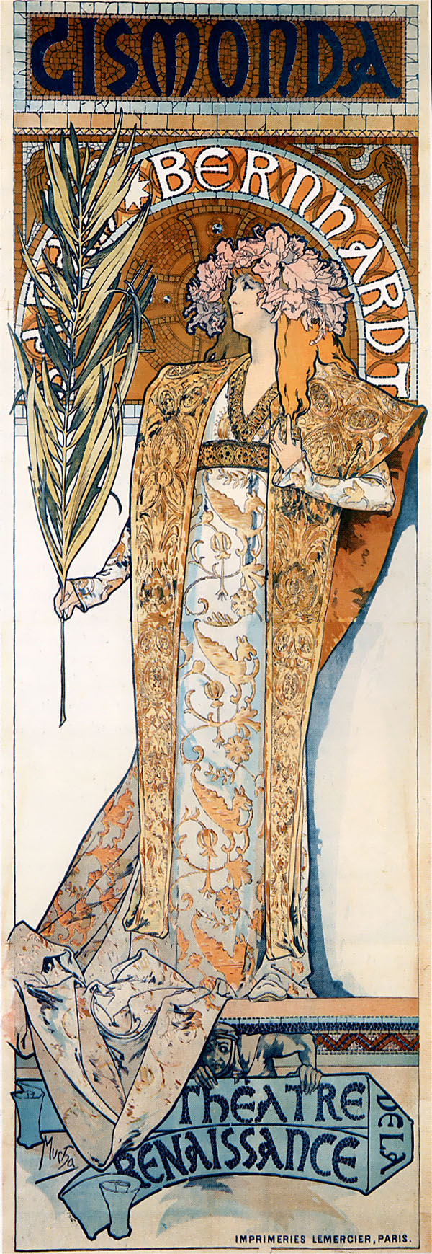začala fáze Muchova díla, kterou vyplnil rozsáhlý cyklus obrazů, jenž se měl stát monumentální oslavou Slovanstva.

A. Mucha: *Gismonda*, 1894-95

Slovanská epopej

Slovanská epopej je cyklus dvaceti velkoformátových obrazů, kterým chtěl Alfons Mucha shrnout dějiny Čechů a ostatních slovanských národů. Epopej je malovaná vaječnou temperou na plátna o velikosti 610 x 810 cm, 620 x 405 cm a 405 x 480 cm.

Kořeny obrazového cyklu sahají do posledního desetiletí 19. století, kdy se Mucha široce zabýval historickou tematikou v ilustracích k dílu Výjevy a epizody z německé historie (1982). Předznamenáním pozdější epopeje byla i zmíněná výzdoba hrušovanského zámku a později cyklus Blahoslavenství. Během realizace výzdoby Německého divadla v New Yorku a v malbách Obecního domu v Praze si ověřil možnosti monumentální malby. Rozhodující roli však sehrála v roce 1900 umělecká výzdoba interiérů pavilonu Bosny a Hercegoviny pro světoznámou výstavu v Paříži, kdy v umělci vykrystalizovala velká myšlenka oslavy všech Slovanů.

Samotný zrod Muchovy Epopeje se datuje o čtyři roky později, kdy umělec pobýval v USA, tam se jeho vřelý vztah ke Slovanstvu zformoval do konkrétní podoby. Přesně šlo o monumentální výzdobu budoucího společenského a kulturního centra Slovanstva, které mělo být postaveno v Praze. Získal tak plnou finanční podporu ze strany milovníka slovanské kultury Charlese R. Crana a ještě tento rok přesídlil na zámek do Zbirohu a začal svůj sen realizovat. Světová válka způsobila dočasné zpomalení práce, ale přesto bylo již roku 1919 možné zveřejnit prvních sedm pláten v Klementinu a dokonce putovala i do Ameriky, kde vzbudila velký rozruch a senzaci. Konečný výsledek dvacetileté práce byl instalován v roce 1925 v novém paláci pražských veletrhů a později na výstavišti v Brně. V té době se však nenašly prostory dostatečně vhodné pro trvalé vystavení tak gigantického díla. Obrazy tak byly uskladněny a teprve v roce 1963 byla Epopej svěřena restaurátorské péči a byly vystaveny v rytířském sále zámku v Moravském Krumlově.

V obrazech tohoto cyklu se neudrželo umělecké napětí na stejné rovině. Celek výtvarně převyšují obrazy malované do roku 1924, především první tři plátna, který vznikla již před rokem 1913. Tyto obrazy jsou specifické tím, že si zachovaly mnoho z povahy secesní malby, jak tomu nasvědčuje mdlý a jemně laděný kolorit a dekorativní členění plochy. Po roce 1913 docházelo v Muchově tvorbě k obratu. Obrazy ztrácejí na původní sumární působivosti a křehkosti secesní subtilnosti. Nový výtvarný názor se obrací k realisticko-impresivnímu pohledu a v jednotlivých dílech rozvíjí se zpravidla reálná, historicky doložená událost. V posledních obrazech Slovanské epopeje přibylo ještě drobnopisného zájmu o detaily a snahy o historickou věrnost (Maliva, 1968). Kompoziční skladba těchto obrazů přejímá prvky výtvarného tvarosloví tehdejší tvorby ilustrační.

Původní velká idea a silná inspirace nemohla po celých dvacet let udržet tutéž výtvarnou sílu a intenzitu zážitků, kterými překypovala jeho raná práce. Na ideovém významu původní koncepce to Slovanské epopeji však nic neubírá.

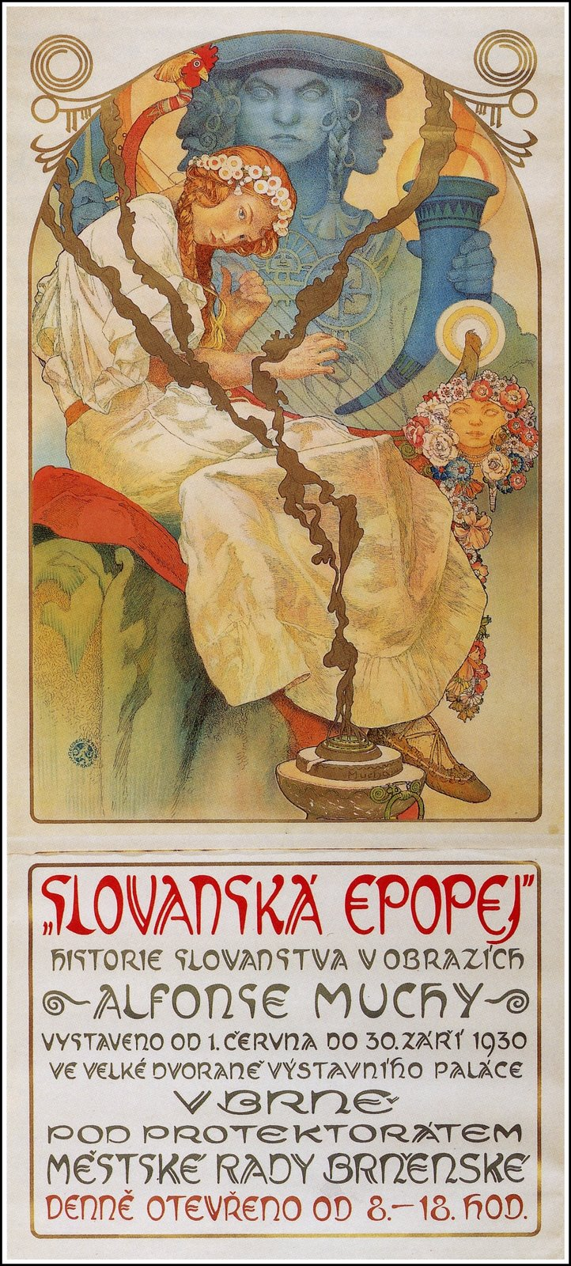

A. Mucha: *Plakát zvoucí na výstavu Slovanské epopeje v Brně*, 1930

Apoteóza z dějin Slovanstva

Tímto závěrečným obrazem o velikosti 405 x 480 cm uzavírá Alfons Mucha svůj cyklus Slovanské epopeje. Obraz vznikal v letech 1925-1926. Jako by se ještě jednou svým duševním zrakem autor zahleděl na tu dlouhou několikatisícíletou cestu ve vývoji slovanských národů, od pravěku přes období slávy a poroby až ke konečnému vítězství (Staroštík, 1975: 33-34). Tato vývojová cesta je nám v obraze naznačena čtyřmi barvami: modrou, červenou, černou a žlutou.

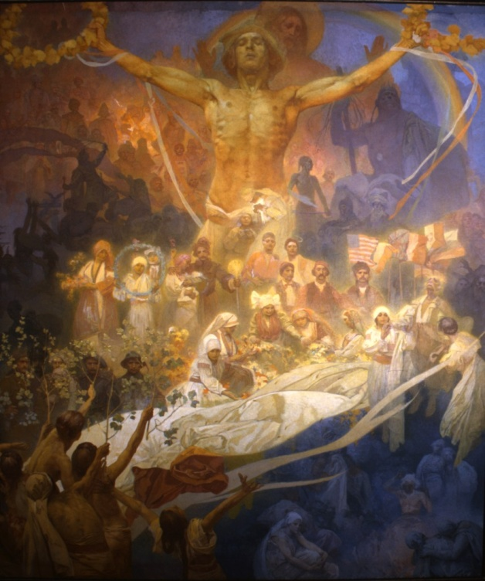

Modrá v pravém dolním rohu naznačuje slovanský mýtický dávnověk. Červená v levém horním okraji slavný středověk, zvláště období husitské, které dalo celému světu velké myšlenkové a revoluční podněty. Černá postava v pravém horním rohu symbolizuje despotu a značí podrobení slovanských národů. Černé osoby vlevo ukazují pozdější slovanské nepřátele, zřejmě nepřátele z první světové války.

V levém dolním rohu přináší omladina větvičky lípy a skládá tím hold slovanským hrdinům, mezi nimiž můžeme rozeznat i skupinu vojáků z první světové války.

V ústřední části uprostřed obrazu se shromažďuje vítězný slovanský lid. Můžeme vidět ženy vijící věnce na oslavu a vlajky států, které přispěly k tomuto vítězství.

Kruhy věnců, které můžeme vidět hned na několika místech obrazu, představují jednotu a duha v horní části štěstí.

Jásavá žlutá uprostřed znamená vítězství Slovanstva. Z plamenů a krve první světové války vyvstává z trosek Rakousko-Uherské monarchie naše národní a státní svoboda. Hlavní postavou celého obrazu je mužská postava držící zlaté věnce ve svých již volných rozepjatých rukou a symbolizuje útrapy Slovanstva, naznačuje zrození republiky, svobodu a především naději.

Závěr

Program sblížení slovanských národů, zásady svébytnosti a národnostní cítění prodělávaly složité modifikace od dávných dob, přes obrozenecké snahy a romantické projevy v 19. století až po konkrétní výraz boje v 1. světové válce. Slovanská epopej má v tomto vývoji zcela oprávněné místo. Nevychází jen z povrchních zásad všeslovanství či na dobovém národním programu dané doby. Ústředním motivem jsou všeobecné zásady lidství a všeobecná myšlenka kulturního sebeurčení národů a trvalého míru. Z tohoto hlediska je idea Muchovy Slovanské epopeje aktuální a všeobecně platná dodnes.

Seznam použité literatury

[1] SYLVESTROVÁ, Marta, ŠTEMBERA, Petr. *Alfons Mucha: český mistr Belle Epoque*. Brno: Moravská galerie, 2009. ISBN 978-80-7027-196-4g.

[2] MALIVA, Josef. *Muchova Slovanská epopej: katalog vystaveného díla*. Brno: Krajské středisko státní památkové péče a ochrany přírody, 1968.

[3] WITTLICH, Petr. *Malíři české secese*. Praha: Karolinum, 2005. ISBN 978-80-246-2020-6.

[4] ULMER, Renate. *Alfons Mucha 1860-1939.* *Mistr secese*. Taschen – Mistři světového umění. Praha: Slovart, 2003. ISBN **3-8228-2852-1.**

**Chybí aktuální monografie – máme v naší knihovně:** Alfons Mucha : Slovanská epopej / Lenka Bydžovská & Karel Srp (ed.). -- Vyd. 1.. -- Praha : Galerie hlavního města Prahy, 2011.